实验六：
首先建立一个数据库，点击数据库管理
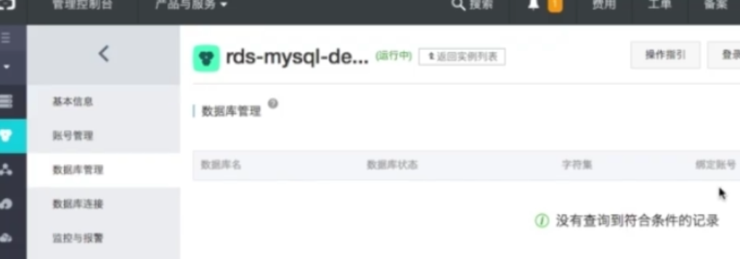
账号管理→创建账号
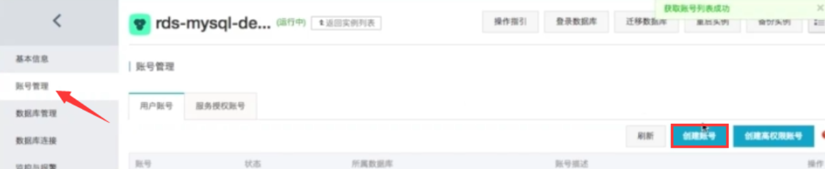
输入要建立的账号名。我们可以看到，当前已经有一个建立好的数据库，就是我们刚刚建立的。选中，进行授权给予读写权限，输入数据库密码，点击确定。
